# MoonVis-Tiny 用户手册

唐敏 （<https://min-tang.github.io/home/>， [tang_m@zju.edu.cn](mailto:tang_m@zju.edu.cn)）

浙江大学计算机科学与技术学院

## 更新记录

* + V0: 2018/11/30，初始版本。

## 开发者/用途

开发者浙江大学计算机科学与技术学院唐敏，为课程“基于GPU的绘制”教学使用。代码为开源，代码和数据文件供教学免费使用，唐敏及浙江大学不对代码可能造成的任何损失负责。如将本代码用于商业目的，则需要获得唐敏的授权或许可。

## 主要目的

装入月面地形数据和探测器数据，进行月面的虚拟漫游与动画仿真。

## 运行前的准备

用notepad打开ce5-withT.mat，通常位于\data\ce5：

|  |
| --- |
| ---------------------------------------------------------  Material Name: blue  Diffuse: 192 192 192  Ambitient: 192 192 192  Specular: 255 255 255  Shininess: 50.00  **Texture Path: "C:\work-moon\MoonVis-texture\data\ce5\two.bmp"**  **Normal Path: "C:\work-moon\MoonVis-texture\data\ce5\twonm.bmp"** |

对“**Texture Path**”和“**Normal Path**”进行修改，确保two.bmp和twonm.bmp的文件路径正确。

## 运行

运行moonvis.exe，你会看到：

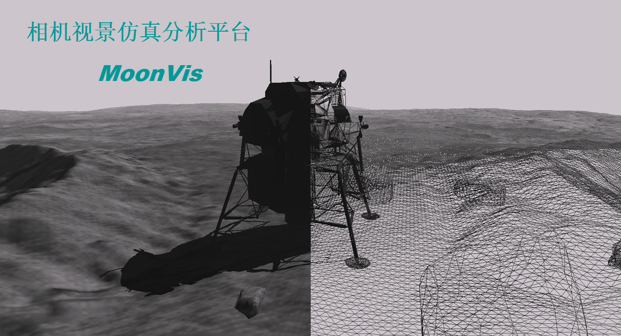

下面的对话框，选择“创建工程”：

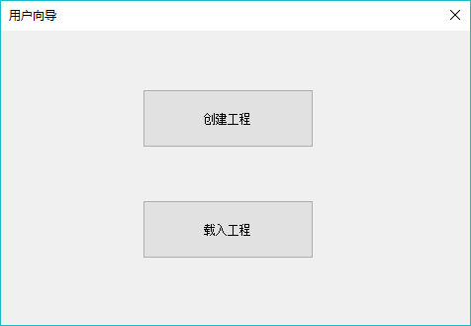

分别选择下面的数据文件：

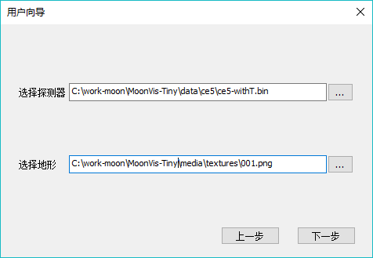

应该能够看到下面的画面：

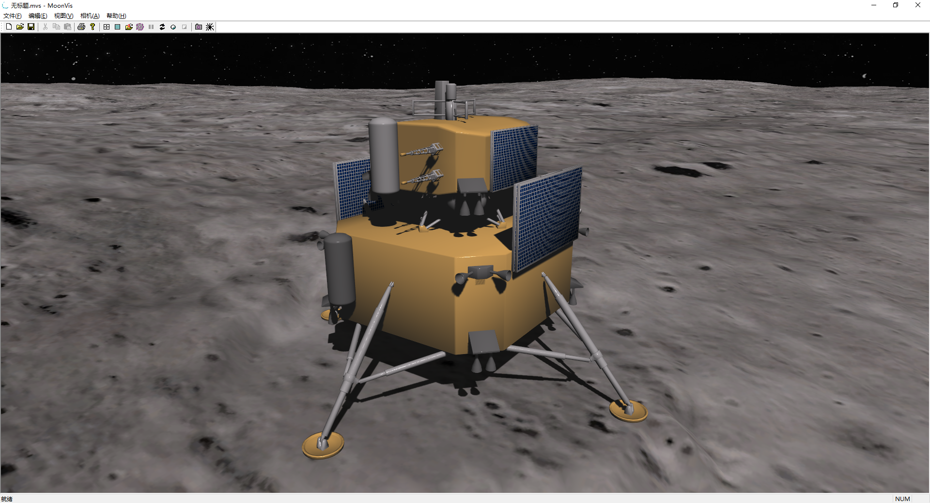

* 按键：

'w/a/s/d' – 在场景中前后左右行走

* 鼠标：

|  |  |
| --- | --- |
| Left button | 改变观察方向 |
| Shift+Left button | 改变太阳光照方向 |

* 工具条

|  |  |
| --- | --- |
| 动画 | 播放动画 |

* 动画的效果（C:\work-moon\MoonVis-Tiny-release20181130\data\tyy）

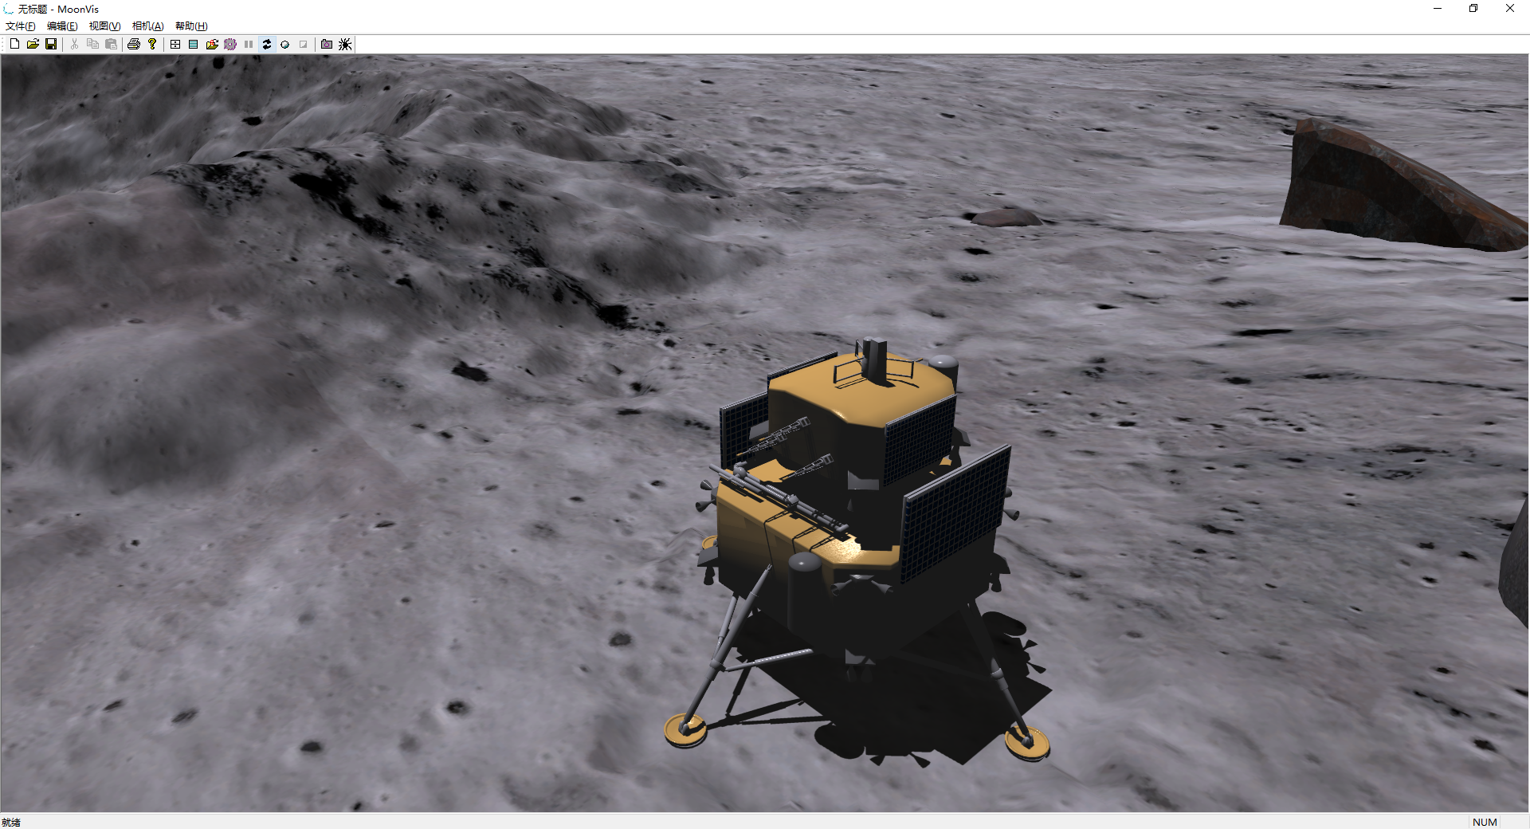

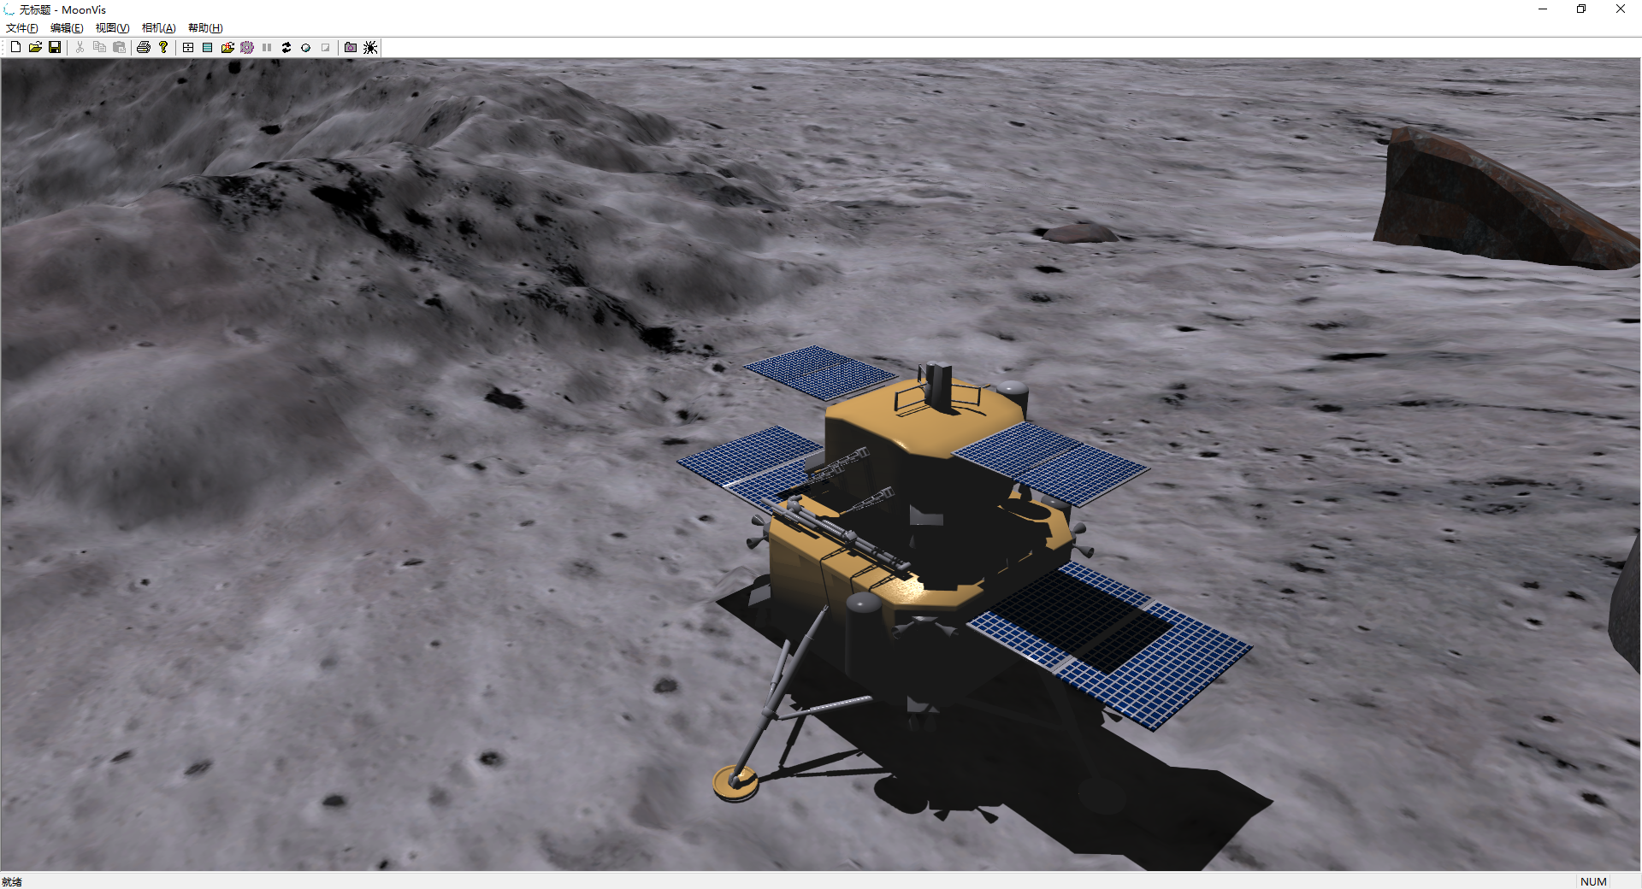

可以观看到上下两层太阳翼逐渐展开的效果。

## 提供文件

MoonVis-Tiny的源代码和仿真数据包。以下是简单的介绍：

|  |  |
| --- | --- |
| bin | 编译出来的可执行文件 |
| common | 外部库的头文件、lib文件 |
| Current | 主要的工程源文件 |
| data | 仿真数据包 |
| external | 也是外部库 |
| media | 用到的地形、石块等数据文件 |
| save | 用来保存工程的目录 |
| shaders | GPU shaders |
| MoonVis-Tiny 用户手册.docx | 本文档 |

## 编译

用Visual Studio 2015打开Current\MoonVis-Tiny.sln。

Release – Release版本

Debug – Debug版本

Release-car – 暂时不要用

## 开发/运行平台

CPU版本，Microsoft Visual Studio 2015，C/C++开发。

运行：Win7/Win10。

## 挑战

如何通过修改源代码或Shader代码，实现更炫酷的月面特效？